DATABASE RUMAH SAKIT

Amanda Nur Rahman(2018230142)

Indra Bayu Setiadi Utomo(2018230035)

M.Abdul Farid(2018230054)

M.Farel Rizki(2018230188)

Akun GITHUB

Username : Noooer

BAB I

PENDAHULUAN

A. Latar Belakang Masalah

Pada saat ini rumah sakit adalah pusat pelayanan kesehatan sangat penting dalam masyarakat yaitu melakukan sebuah pelayanan harus berdasarkan melalui pendekatan kesehatan (promotiv,preventif,kuratif dan rehabiltatif) dan dilaksanakan menurut peraturan perundang-undangan yang berlaku. Rumah sakit juga dituntut untuk menjalankan tugas dan fungsinya dengan baik. Sebuah kualitas rumah sakit dapat berpengaruh pada citra rumah sakit tersebut.

Pada zaman yang sudah modern ini dan globalisasi rumah sakit juga dituntut ntuk mengikuti perkembangan yang telah ada dalam hal ini adanya kompetisi yang sangat ketat antar rumah sakit. Hal ini berdampak pada manajerial rumah sakit yang mengembangkan strategis salah satunya adalah peranan system informasi manajemen di rumah sakit. Dalam hal ini teknologi saat ini berkembang sangat cepat dan berpengaruh pada system informasi manajemen.

Sistem Informasi Manajemen (SIM) merupakan sumber daya organisasi untuk mendukung proses pengambilan keputusan pada berbagai tingkat manajemen, data dapat diolah menjadi informasi sesuai keperluan manajer sebagai pimpinan manajemen. Informasi yang diperlukan manajemen dan manajer, maka harus dirancang suatu SIM yang baik.

Menurut Abdul Kadir (2003, p114) Sistem Informasi Manajemen (SIM) adalah system informasi yang digunakan untuk mendukung operasi, manajemen dan pengambilan keputusan dalam sebuah organisasi biasanya, SIM menyediakan informasi untuk operasi organisasi. Menurut Haag (2000, p 114) SIM juga sering disebut sebagai sistem peringatan manajemen karena sistem ini memberikan peringatan kepada pemakai terhadap masalah maupun peluang.

Rumah Sakit juga mempunyai SIM yang biasanya disebut SIMRS. Dalam hal ini masyarakat belum sama sekali mengenal akan SIMRS bias dikatakan tingkat pengetahuan masyarakat sangat rendah maka dari itu perlunya masyarakat untuk terbuka ataupun pasien.

Dengan menggunakan Perintah “CREATE TABLE” kami akan membuat 5 Tabel untuk DATABASE RUMAH SAKIT.

CREATE DATABASE RUMAH_SAKIT;  
(perintah ini ialah untuk pembuatan Database awal)  
Jika perintah tersebut berhasil dieksekusi atau tanpa error, maka akan muncul pesan :  
Query Ok, 1 row affected (0.08 sec)   
Dan perintah untuk melihat apakah DATABASE yang kita buat sudah ada di Server My SQL ialah dengan cara mengetikkan perintah :  
SHOW DATABASES;

1. TABEL PASIEN

* Kode_Pasien
* Nama_Pasien
* Jenis_Kelamin
* Gol_Darah
* Umur
* Alamat

Sebelum kita membuat tabel kita harus mengaktifkan atau masuk ke Database yang telah kita buat, yaitu database RUMAH_SAKIT dengan mengetikkan perintah;  
USE RUMAH_SAKIT;  
Ingat !! Setiap perintah harus selalu diakhiri dengan tanda titik koma ( ; ).   
Selanjutnya ialah langkah untuk membuat tabel, yang pertama yaitu tabel PASIEN,  perintahnya Seperti di bawah ini :  
CREATE TABLE PASIEN (  
KODE_PASIEN VARCHAR (5) NOT NULL,  
NAMA_PASIEN VARCHAR (30),  
JENIS_KELAMIN VARCHAR (1),  
GOL_DARAH VARCHAR (3),  
UMUR VARCHAR (3),  
ALAMAT VARCHAR (30),  
PRIMARY KEY (KODE_PASIEN));  
Jika langkah tersebut sukses, maka akan tampil pesan :  
Query OK, 0 row affected (0.17 sec)

Tampilannya seperti gambar di bawah ini;

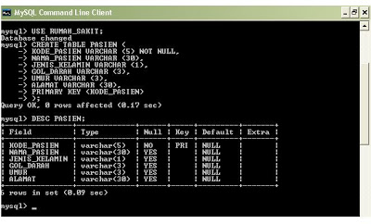

1. TABEL DOKTER

* Kode_Dokter
* Nama_Dokter
* Jenis_Kelamin
* Telepon
* Alamat
* Keahlian

Yang selanjutnya ialah tabel DOKTER, dimana perintahnya adalah sebagai berikut:  
  
    CREATE TABLE DOKTER (  
    KODE_KAMAR VARCHAR (5) NOT NULL,  
    NAMA_DOKTER VARCHAR (30),  
    JENIS_KELAMIN VARCHAR (1),  
    TELPON VARCHAR (15),  
    ALAMAT VARCHAR (30),  
    KEAHLIAN VARCHAR (50),  
    PRIMARY KEY (KODE_DOKTER)  
    );

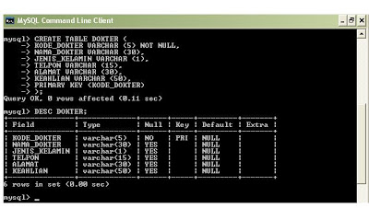

1. TABEL KAMAR

* Kode_Kamar
* Jenis_Kamar
* Tarif_Permalam
* Fasilitas

Kemudian perintah Untuk membuat Tabel Kamar :  
    CREATE TABLE KAMAR (  
    KODE_KAMAR VARCHAR (5) NOT NULL,  
    JENIS_KAMAR VARCHAR (50),  
    TARIF_PERMALAM INT,  
    FASILITAS VARCHAR (100),  
    PRIMARY KEY (KODE_KAMAR)  
    );

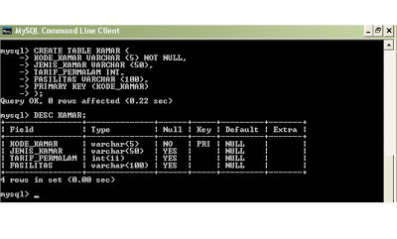

1. TABEL JENIS_LAYANAN

* Kode_Layanan
* Jenis_Layanan
* Tarif_Layanan

Selanjutnya ialah perintah atau Syntax untuk  tabel Jenis_Layanan :  
    CREATE TABLE JENIS_LAYANAN (  
    KODE_LAYANAN VARCHAR (5) NOT NUL,  
    JENIS_LAYANAN VARCHAR (50),  
    TARIF_LAYANAN  INT,  
    PRIMARY KEY (KODE_LAYANAN),  
    );



TABEL MEDICAL_RECORD

-Nomor_Urut

-Tanggal_Masuk

-Diagnosa

-Kode_Pasien

-Alamat

-Tarif_Kamar

-Tarif_Layanan

-Kode_Dokter

-Kode_Layanan

-Kode_Kamar

Dan yang terakhir ialah tabel Medical_Record, dimana perintah untuk membuatnya ialah:  
    CREATE TABLE MEDICAL_RECORD (  
    NOMOR_URUT VARCHAR (5) NOT NULL PRIMARY KEY,  
    TANGGAL_MASUK DATE,  
    DIAGNOSA TEXT,  
    KODE_PASIEN VARCHAR (5),  
    ALAMAT VARCHAR (30),  
    TARIF_KAMAR INT,  
    TARIF_LAYANAN INT,  
    KODE_DOKTER VARCHAR (5),  
    KODE_LAYANAN VARCHAR (5),  
    KODE_KAMAR VARCHAR (5)  
    );

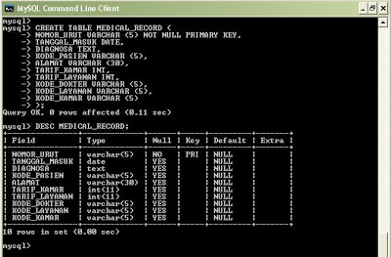

 Kemudian untuk menambahkan atau memasukkan record-record kedalam tabel bisa menggunakan perintah, diantaranya :  
1.    INSERT  INTO  nama_tabel  VALUES  (‘nilai1’,’nilai2’,’nilai3’,…’);  
2.    INSERT  INTO  nama_tabel  ( field1, field2, field3, … )  
VALUES  (‘nilai1’,’nilai2’,’nilai3’,… );  
3.    INSERT  INTO  nama_tabel  
SET  field1=’nilai1’, field2=’nilai2’, field3=’nilai3’, … ;  
    Disini kami menggunakan perintah yang pertama, karena menurut kami, perintah ini yang lumayan mudah. Yang pertama yaitu penginputan record ke tabel PASIEN, yaitu :  
    INSERT  INTO  PASIEN  VALUES ('A-001','ANJANI AURA','P','AB','29','JL.SERDAM');  
Kemudian perintah untuk menampilkan struktur tabel yang telah diinput data yaitu :  
SELECT * FROM  nama_tabel ;  
Tampilan dari pengimputan record diatas ialah seperti gambar berikut:

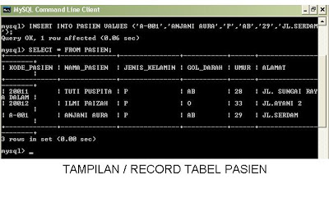

Demikianlah Penjelasan mengenai perintah-perintah dalam pembuatan Database RUMAH_SAKIT yang kami jelaskan secara sederhana, kami mohon maaf karena database ini masih sangat jauh dari sempurna karena masih kurang dalam penyajian datanya, karena kami pun kurang terlalu mengerti apa saja yang dibutuhkan atau perlengkapan apa saja biasanya disediakan lagi di Rumah sakit-rumah sakit pada umumnya.

Ketika data berubah kita menggunakan perintah “UPDATE FROM” dengan mendeskripsikan kondisinya “WHERE”

Contoh nya pada Program disamping, Seorang PASIEN ingin pindah dari KAMAR KELAS 3 menjadi KELAS 2, Berarti kita harus mengubah data Tabel “MEDICAL_RECORD”

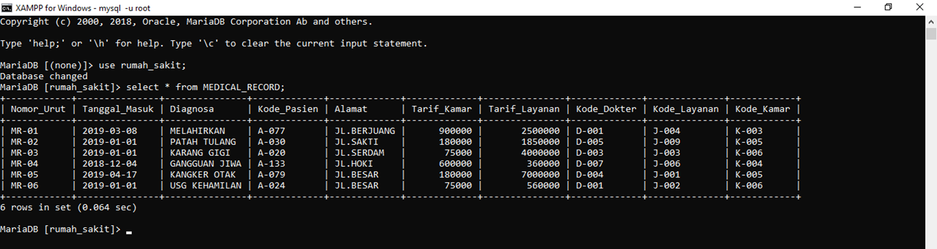Jika dibuat programnya akan seperti ini “UPDATE MEDICAL_RECORD SET Tarif_Kamar = ‘180000’, Kode_Kamar= ‘K-005”

Ketika ada pasien yang keluar, Data pasien akan dihapus dari DATABASE. Untuk menghapus data menggunakan perintah “DELETE FROM” dengan kondisi “WHERE”

Contoh nya pada Program disamping, Seorang PASIEN akan keluar dari Rumah Sakit, Berarti kita harus mengubah data Tabel “MEDICAL_RECORD”

Jika dibuat Programnya akan jadi seperti ini “ DELETE FROM MEDICAL_RECORD

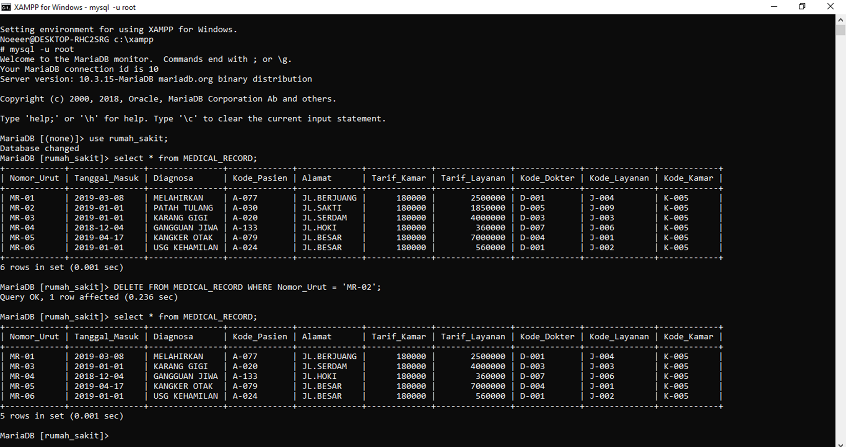Jika dibuat Programnya akan jadi seperti ini “ DELETE FROM MEDICAL_RECORD WHERE Nomor_Urut = 'MR-02'; “

KESIMPULAN

DATABASE pada RUMAH SAKIT bisa sangat memudahkan untuk mendata orang yang jumlah nya sangat banyak, Sistem informasi administrasi pasien rawat inap yang dibangun dapat mengolah data pasien dengan cepat, sehingga mempermudah dalam proses pencarian ruangan dan perhitungan biaya perawatan pada bagian loket dan proses pembuatan laporan data pasien pada bagian unit rekam medik sehingga menjadi efektif dalam menentukan tindak lanjut yang dilakukan kepada pasien, Perancangan database yang telah dibuat dapat menyimpan data pasien rawat inap dengan baik dan teratur karena tersimpan dalam suatu tempat penyimpanan data yang terkomputerisasi.